การเข้าสู่ระบบ Invoice เปิดโปรแกรม Internet

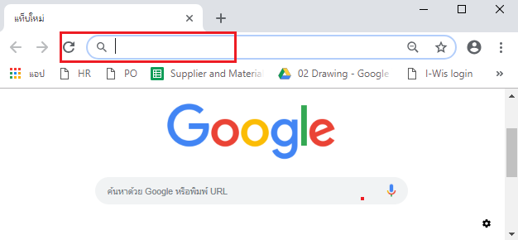

จากนั้นระบุ URL ของระบบ ในช่อง Address ใส่ http://www.ipack-iwis.com/inv/

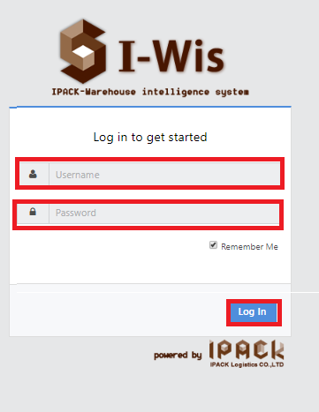

กรอกข้อมูล ในหน้าเข้าสู่ระบบ ช่อง Username และช่อง Password และทำการ Login เข้าสู่ระบบ

**1.PO Report**

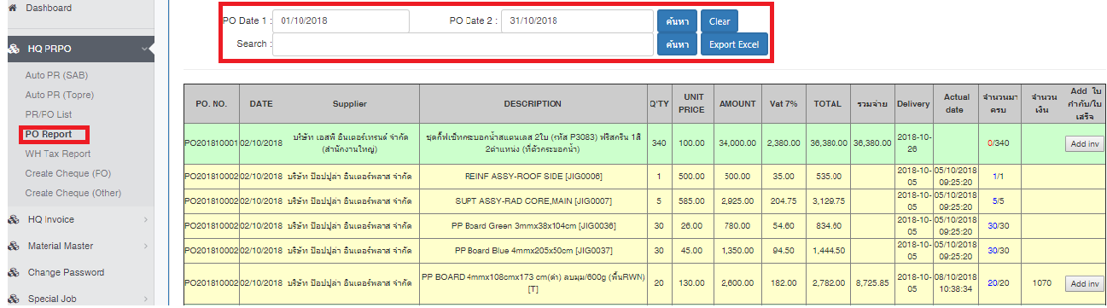

เลือกเมนู HQ PRPO, PO Report หน้าจอจะแสดงข้อมูลรายการที่เปิด PO ทั้งหมด เพื่อใช้ในการติดตามการส่งสินค้าจากผู้ขาย โดยช่อง PO Date ใช้ระบุวันที่ต้องการทราบว่าเปิดPOอะไรไปบ้าง จากนั้นช่อง Delivery มาจากที่เรากำหนดวันที่ไว้ในPO เพื่อให้สินค้าส่งเข้าตามกำหนดที่ต้องการ

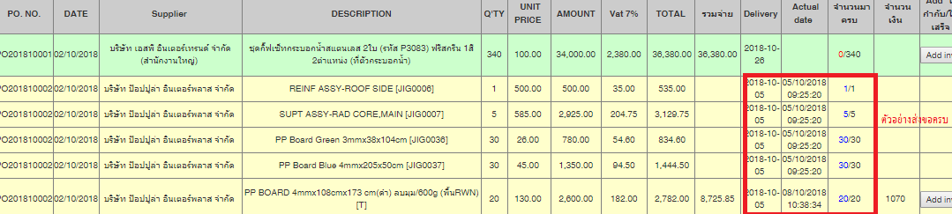

เมื่อถึงวันครบกำหนดส่งของเข้า ให้ดูที่ช่อง Actual date จะแสดงเป็นวันที่ได้รับสินค้า และช่อง จำนวนมาครบ ให้ดูจำนวนสินค้ามาครบตามจำนวนที่สั่งหรือไม่ หากส่งสินค้าเข้าครบตามจำนวนที่สั่งซื้อจะแสดง เป็นตัวเลขสีน้ำเงิน หากส่งสินค้าไม่ครบ หรือ ยังไม่ส่งสินค้า จะแสดงเป็นตัวเลขสีแดงอยู่

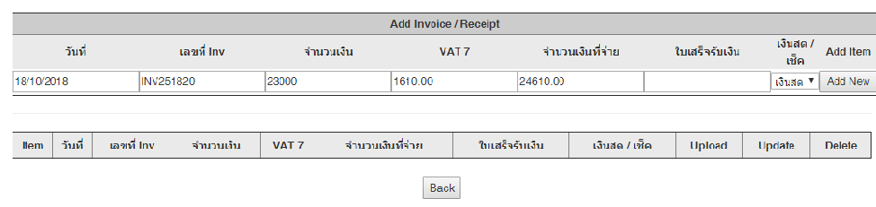

**การ Add ใบกำกับภาษี/ใบเสร็จ**

ให้กรอกรายละเอียด Invoice ที่ได้รับและสแกนเอกสารและ Upload File เพื่อเป็นหลักฐานว่าได้รับเอกสารแล้ว ระบุการจ่ายเงินเป็นเงินสดหรือเช็ค และคลิกปุ่ม Add New

**2. การกำหนด Material Type**

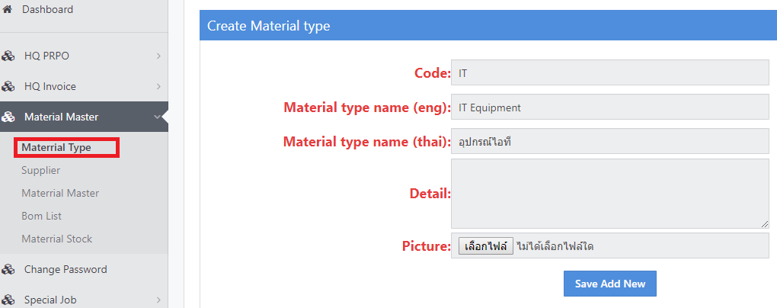

เลือกเมนู Material Master, Material Type กำหนด Cade และชื่อประเภทวัสดุในช่อง Material Type Name และคลิกปุ่ม  จะถูกบันทึกเป็นรายการ Material Master List

**3.การ Create Supplier**

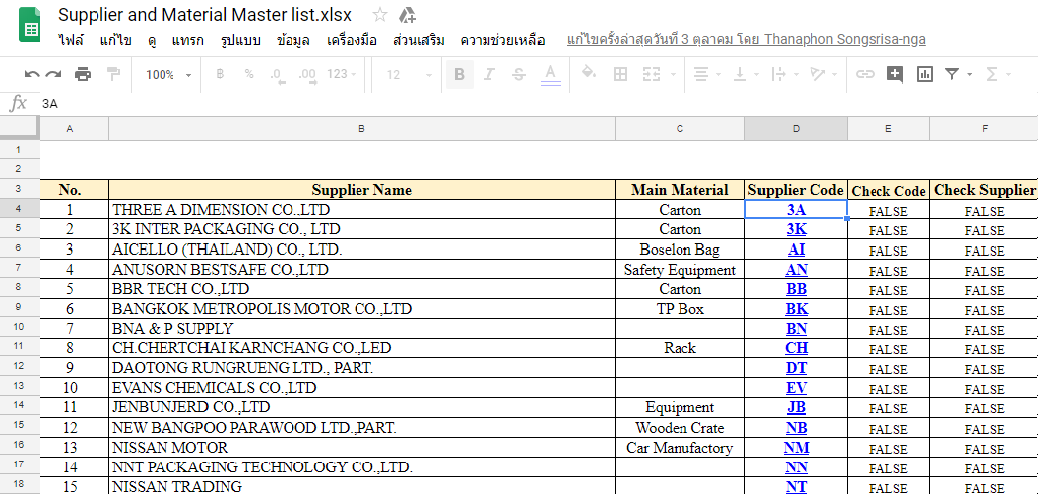

เมื่อต้องการ Add Supplier ได้กำหนดตาราง Material Master List ไว้ที่ Drive Shar ให้ระบุชื่อบริษัทที่ต้องการAdd ในช่อง Supplier Name และแจ้งไปยังหน่วยงาน Engineer เพื่อกำหนด Supplier Code ให้

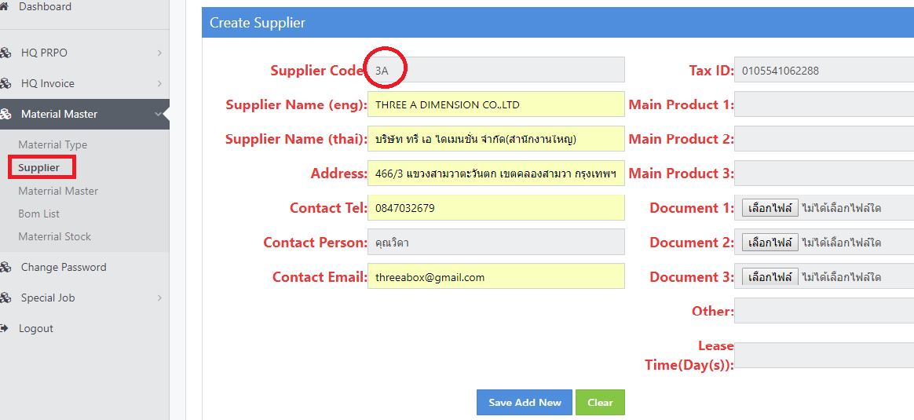

จากนั้น เลือกเมนู Material Master, Supplier หน้าจอจะแสดง  นำ Codeที่หน่วยงาน Engineer กำหนดให้มาระบุ ในช่อง Supplier Code จากนั้นใส่รายละเอียดให้ครบทุกช่อง และคลิกปุ่ม ข้อมูลจะถูกบันทึกเป็น Supplier List

**4.การAdd Material Master**

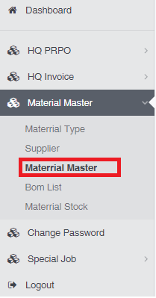

เป็นการสร้างวัสดุเพื่อสั่งซื้อสินค้า ให้เลือกที่เมนู Material Master, Material Master จะแสดงหน้าจอ Create Material และใส่รายละเอียดดังนี้

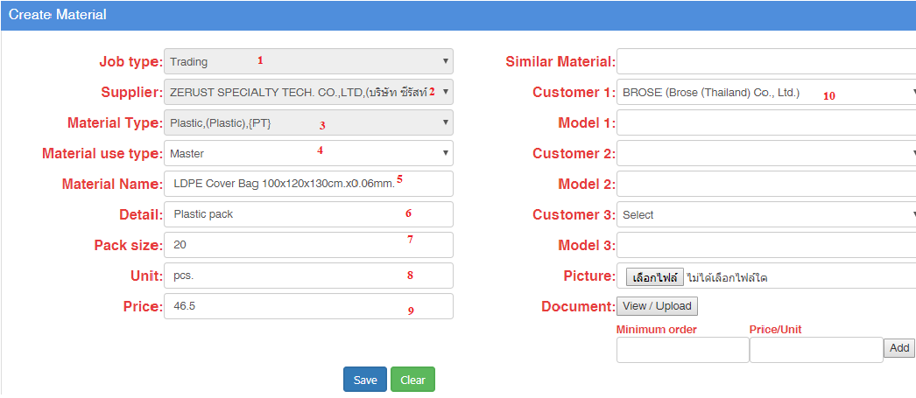

1. Job Type: เลือกใช้กับงานอะไร
2. Supplier: เลือกชื่อบริษัทที่จะสั่งซื้อ
3. Material Type: เลือกประเภทวัสดุ
4. Material use Type: เลือกประเภทการใช้วัสดุ
5. Material Name: ระบุชื่อรายการสินค้า
6. Detail: ระบุชื่อรายละเอียดของสินค้า
7. Pack Size: ระบุจำนวน ที่บรรจุ
8. Unit: หน่วยของสินค้า
9. Price: ราคาสินค้า
10. Customer: เลือกชื่อลูกค้า >สินค้าที่สั่งซื้อใช้กับลูกค้าเจ้าไหน

จากนั้นคลิกปุ่ม Save รายการจะเลื่อนลงมาแถบด้านล่าง เป็นรายการ Material List ดังภาพ

